**Մարդկային անվտանգության «Grassroots» ծրագրերին ուղղված**

**դրամաշնորհային աջակցության շրջանակներում**

**կայացավ «Սպիտակ քաղաքի թիվ 8 դպրոցում ջեռուցման համակարգի բարելավման» ծրագրի պայմանագրի ստորագրման արարողությունը**

2018 թվականի մարտի 11-ին ՀՀ Լոռու մարզի Սպիտակ քաղաքում կայացավ «Սպիտակ քաղաքի թիվ 8 դպրոցում ջեռուցման համակարգի բարելավման ծրագրի» պայմանագրի ստորագրման արարողությունը` Մարդկային անվտանգության «Grassroots» ծրագրերին ուղղված դրամաշնորհային աջակցության շրջանակներում: Արարողությանը ներկա էին ՀՀ-ում Ճապոնիայի արտակարգ և լիազոր դեսպան պարոն Էյջի Տագուչին, ինչպես նաև «Սպիտակ-ֆերմեր» ՀԿ-ի գործադիր տնօրեն պարոն Սարգիս Մարկոսյանը, ՀՀ արտակարգ իրավիճակների նախարարի տեղակալ պարոն Դավիթ Կարապետյանը, ՀՀ ԱԻՆ Սպիտակ քաղաքի հրշեջ-փրկարարական ջոկատի հրամանատար պարոն Սերոբ Գաբրիելյանը, ՀՀ Լոռու մարզպետ պարոն Արթուր Նալբանդյանը, Սպիտակի քաղաքապետ պարոն Գագիկ Սահակյանը և այլ հյուրեր:

Ծրագրի նպատակն է բարելավել ջեռուցման համակարգը Սպիտակ քաղաքի թիվ 8 դպրոցում, որը գտնվում է 1988 թ. Սպիտակի երկրաշարժի զոհերի վերաբնակեցման շրջանում և հանդիսանում է քաղաքի միակ ուսումնական հաստատությունը, որը հնարավորություն է տալիս ներառական կրթություն ապահովել ֆիզիկական հաշմանդամություն ունեցող երեխաների համար: Ճապոնիայի կառավարությունը հիմնականում կաջակցի համակցված գազի և արևային էներգիայի վրա հիմնված ջեռուցման համակարգի ձեռքբերմանը: Ջեռուցման համակարգի բարելավման արդյունքում 350 աշակերտների և 58 ուսուցիչների համար կստեղծվեն բարենպաստ պայմաններ, բացի այդ բարելավված ջեռուցման համակարգը հնարավորություն կտա կրճատել   CO2-ի արտանետումները (ներկայիս գազի ջեռուցման համակարգի հետ համեմատած): Հատկանշական է, որ այս ծրագիրը որպես մոդել կծառայի Հայաստանում հանրակրթական դպրոցներում արևային էներգիայի վրա հիմնված ջեռուցման համակարգին անցում կատարելու գործում: Հաջորդիվ «Սպիտակ քաղաքում թիվ 3 դպրոցի բարելավման ծրագրի» I (2010թ.) և II (2014 թ.) փուլերի, այս ծրագիրն արդեն երրորդ համագործակցությունն է «Սպիտակ-ֆերմեր» ՀԿ-ի հետ:

Բացի այդ, նույն օրը տեղի ունեցավ Արևելյան Ճապոնիայի Մեծ երկրաշարժի զոհերին նվիրված հիշատակման արարողութունը: (Մանրամասների համար խնդրում եմ ծանոթանալ համապատասխան հոդվածին` անցնելով հետևյալ հղումով` <http://www.am.emb-japan.go.jp/itpr_en/b_000256.html> ): Վերջինիս հաջորդեց համագործակցությունը ստորագրման արարողության շրջանակներում:

**Ծրագրի անունը`** Սպիտակ քաղաքի թիվ 8 դպրոցում ջեռուցման համակարգի բարելավման ծրագիր (ՀՀ Լոռու մարզի Սպիտակ քաղաքում)

**Շահառու`** «Սպիտակ-ֆերմեր» ՀԿ

**Դրամաշնորհի չափը`** 82,992 ԱՄՆ դոլար (9,129,120 ճապոնական յեն)

**Դրամաշնորհի պայմանագրի ստորագրման ամսաթիվը`** Մարտի 11, 2018

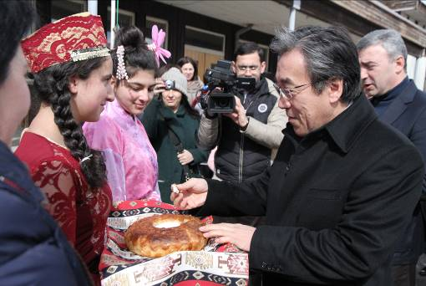 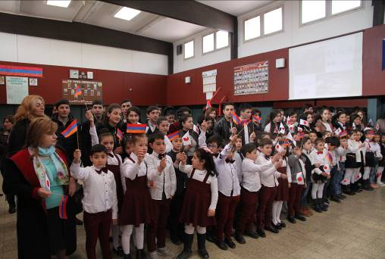 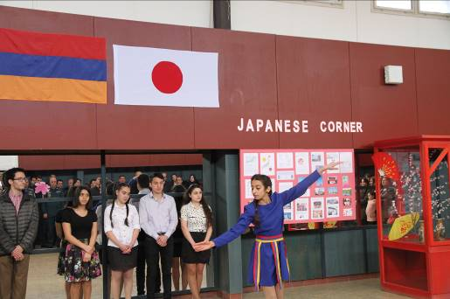

Աշակերտների կողմից ավանդական ընդունելության արարողություն Աշակերտների ողջույնը Ողջույնի ելույթները աշակերտների,

շրջանավարտների և աշխատակազմի կողմից

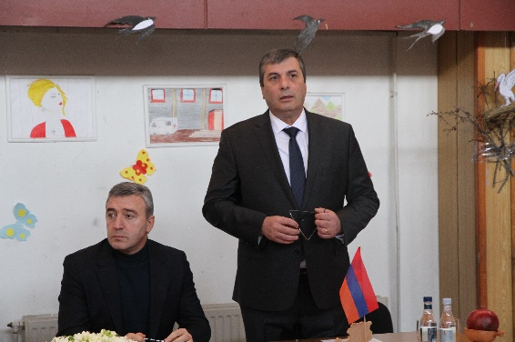 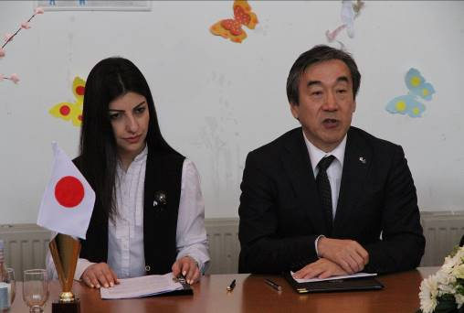 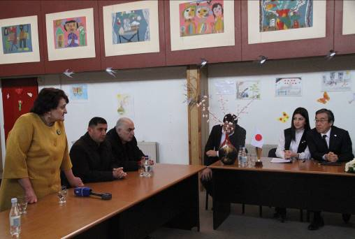

Սպիտակի քաղաքապետ պարոն Սահակյանի բացման խոսքը Դեսպան Տագուչիի շնորհավորական ուղերձը N8 դպրոցի տնօրենի խոսքը

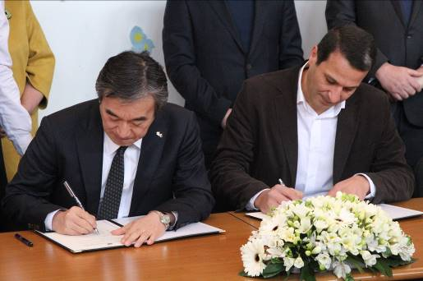 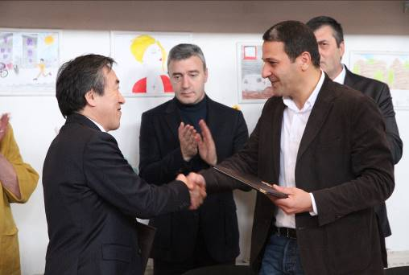 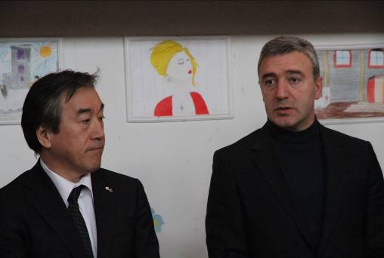

Դրամաշնորհի պայմանագրի ստորագրումը Դեսպան Տագուչիի և ՀԿ-ի գործադիր տնօրեն Մարզպետ պարոն Նալբանդյանի խոսքը

պարոն Մարկոսյանի ամուր ձեռքսեղմումը

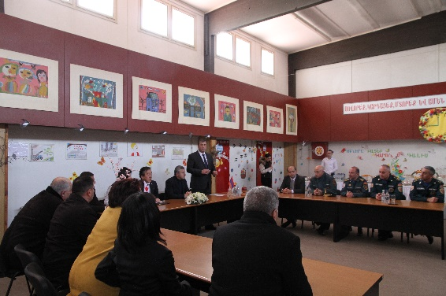 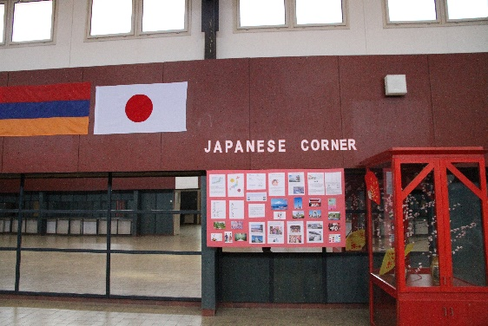 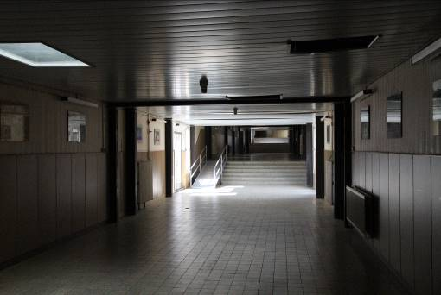

Հյուրեր ՀՀ արտակարգ իրավիճակների նախարարությունից Ցուցահանդես դպրոցի մուտքի մոտ Դպրոցի միջանցքը`

բարեկարգմանը ենթակա թիրախային հատվածներց մեկը

Aravot : 